Санкт-Петербургский Национальный Исследовательский Университет

Информационных Технологий, Механики и Оптики

Факультет Инфокоммуникационных Технологий

Разработка приложений на Java

Лабораторная работа 5

Выполнила:

Улитина Мария Сергеевна

Проверил:

Иванов С.Е.

Санкт-Петербург, 2025

**Цель работы:**

* Создание приложений, реализующих основные управляющие конструкции.
* Проектирование классов. Взаимодействие между классами.
* Проектирование иерархии классов для задач из различных предметных областей.
* Реализация наследования и полиморфизма.

**Ход работы:**

**1 задание – Использование битовых операций.**

В этом упражнении применяются битовые операции. Используя команды сдвига и сложения, умножаем значение переменной на 10. Код приведен на рисунке 1.

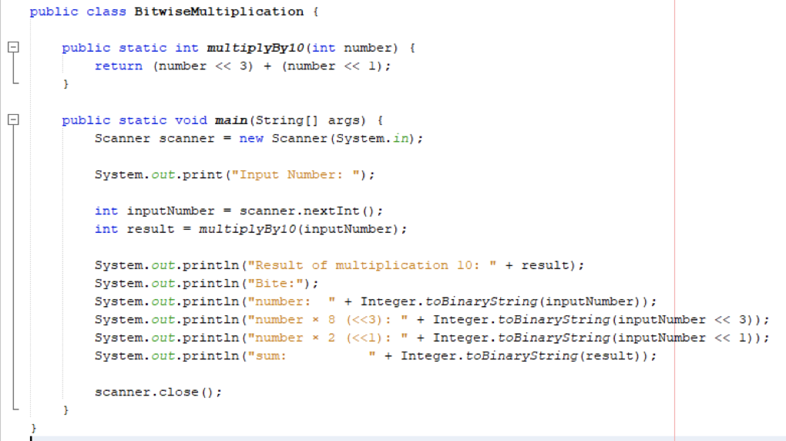

Рисунок 1 – Код программы.

На рисунке 2 результат запуска программы.

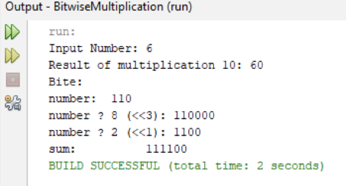

Рисунок 2 – Вывод.

**2 задание – Использование оператора switch**

Использован оператор switch для вывода месяца. На рисунке 3 код программы.

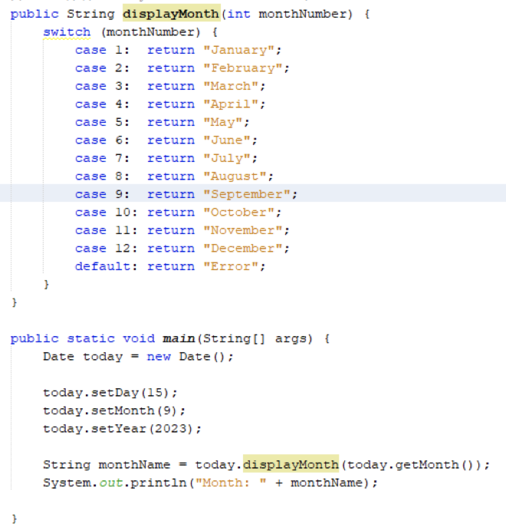

Рисунок 3 – Код программы.

На рисунке 4 результат запуска.

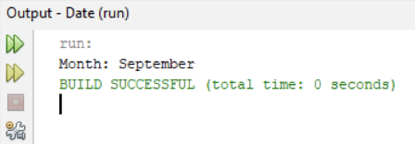

Рисунок 4 – Результат запуска.

**3 задание – Проектирование классов.**

Реалиована программа, которая будет позволять вводить сделки купли- продажи товаров между двумя участниками. В каждой сделке может быть несколько товаров, сумма сделки рассчитывается из суммы всех товаров. Сумма каждого товара рассчитывается из его стоимости и количества. На рисунке 5 часть кода программы главного класса. Также есть классы Transaction, Participans, Product.

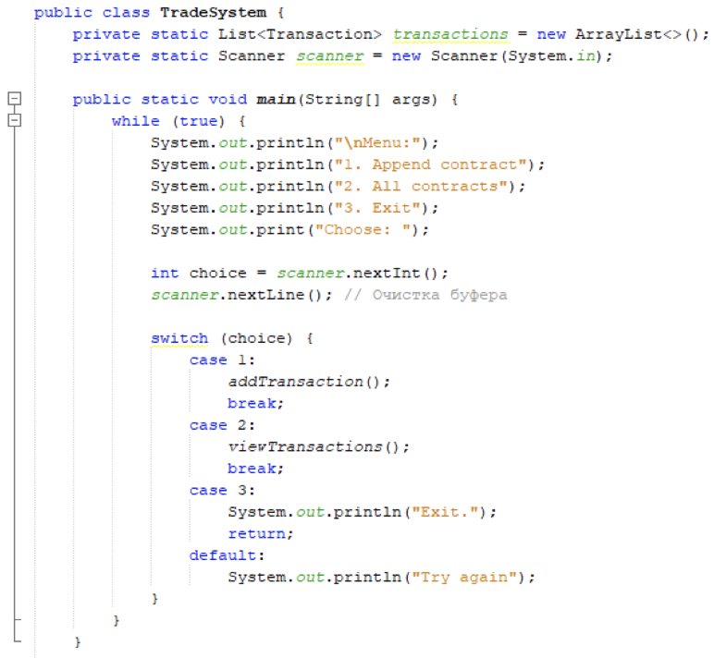

Рисунок 5 – Код программы.

На рисунке 6 результат запуска программы.

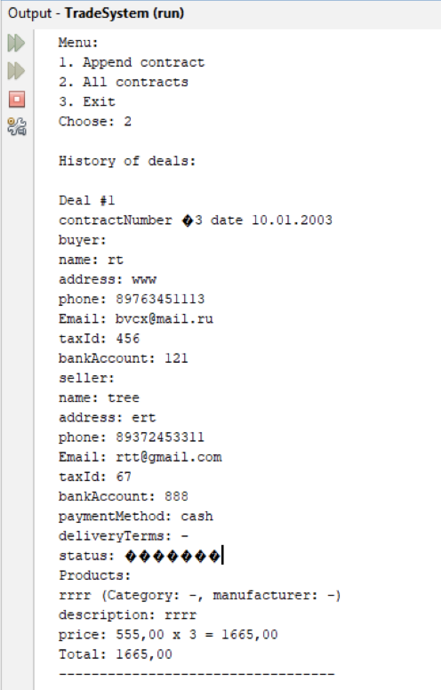

Рисунок 6 – Результат запуска.

**4 задание – Проектирование иерархии классов организации.**

Реализована иерархия классов: Employee, Engineer, Manager, Secretary, Director. Реализован полиморфный вызов методов. Рисунок 7 показывает код классса Employee.

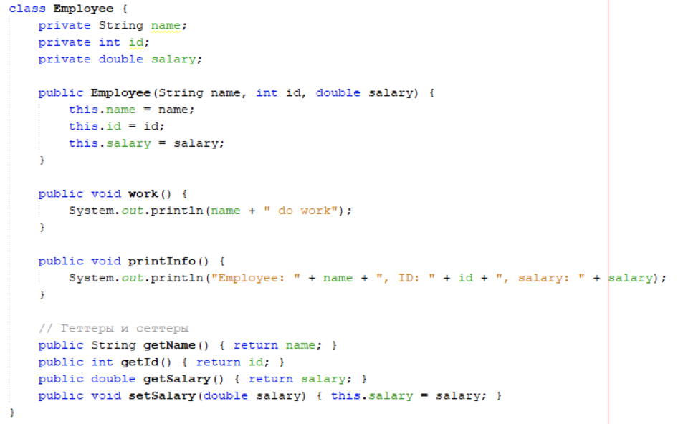

Рисунок 7 – Employee.

На рисунке 8 классы Engineer, Manager.

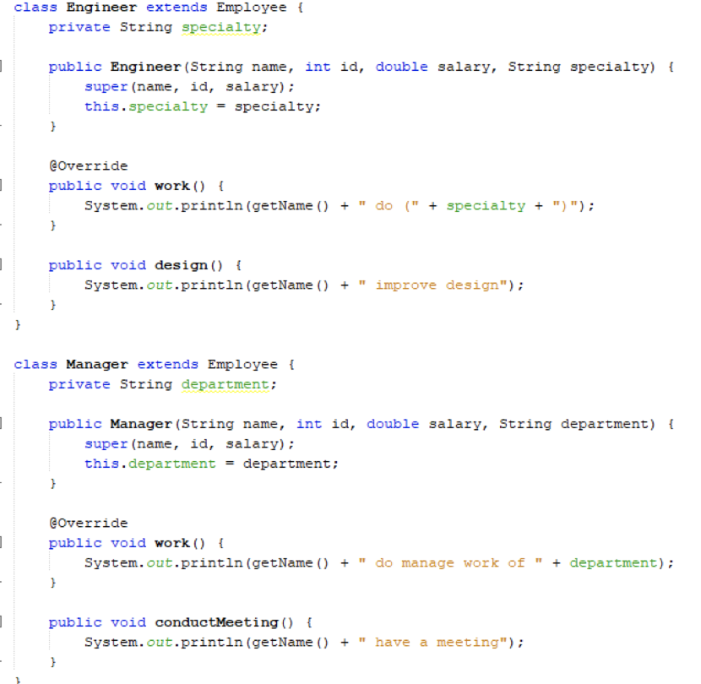

Рисунок 8 – классы.

На рисунке 9 main().

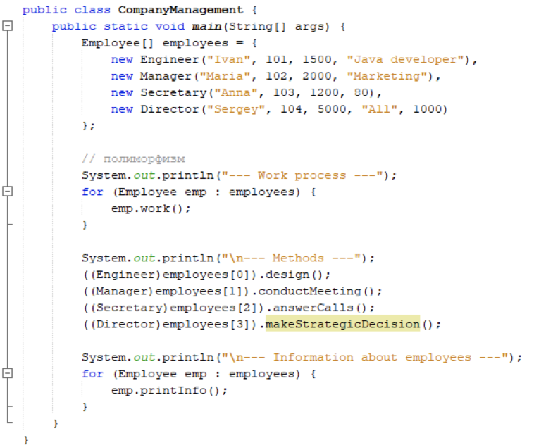

Рисунок 9 – main()

На рисунке 10 результат работы.

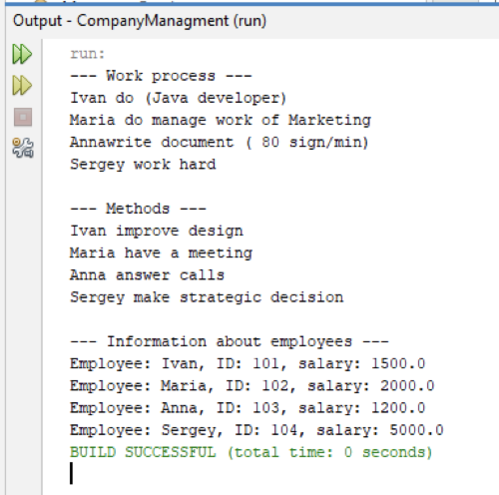

Рисунок 10 – Результат запуска.

**Вывод**

Выполнены все цели лабораторной работы, а именно:

* Создание приложений, реализующих основные управляющие конструкции.
* Проектирование классов. Взаимодействие между классами.
* Проектирование иерархии классов для задач из различных предметных областей.
* Реализация наследования и полиморфизма.